Le Livre des échecs Amoureux

Évrard de Conty (orthographié Évrart dans les textes de l'époque, né à une date incertaine du XIVe siècle à Conty en Picardie, mort en 1405 à Paris) fut un médecin et écrivain français du XIVe siècle.
Évrard de Conty naquit à Conty en Picardie, dans les alentours d’Amiens, à une date incertaine du XIVe siècle. Il fut membre de la Faculté de Médecine de l'Université de Paris qu'il dirigea comme maître-régent de 1353 jusqu'à sa mort en 1405.
À Amiens, il exerça le canonicat à la collégiale Saint-Fursy de Péronne et fut médecin personnel du Duc de Normandie et futur Roi de France Charles V († 1380) et ensuite de Blanche de Navarre († 1398), veuve de Philippe VI.
Évrart de Conty est l’auteur de trois œuvres à caractère encyclopédique, qui toutes trois s’articulent entre elles et multiplient les emprunts d’une à l’autre : le Livre des problèmes, traduction et commentaire des Problemata pseudo-aristotéliciens (comptant près de 500 folios dans la copie autographe) ; les Eschés amoureux, poème allégorique de plus de 30000 vers récrivant le Roman de la Rose, et leur commentaire en prose, le Livre des Eschez amoureux moralisés (352 folios). La cohérence de cette oeuvre a permis l’attribution récente du Livre des Eschez amoureux moralisés, puis des Eschés amoureux à Évrart de Conty (cf. les travaux de F. Guichard-Tesson, G. Raimondi et C. Boucher), suggérant de revoir la datation respective de ces textes.

Les Échecs amoureux
Composé en prose par Évrart de Conty vers 1400, le Livre des échecs amoureux se présente comme le commentaire d’un poème allégorique inspiré du Roman de la Rose. Utilisant la symbolique des dieux antiques et du jeu d’échecs, Évrart de Conty relate le parcours initiatique d’un jeune prince, « l’Acteur », et traite ainsi « des mœurs et du gouvernement de la vie humaine ».
Au terme de sa quête, l’Acteur rencontre une jeune demoiselle avec laquelle il prend place autour de l’échiquier symbolique. À chacun des partenaires sont attribuées des pièces représentant autant de qualités ou de comportements relatifs à l’amour courtois.
Chef-d’œuvre de l’enluminure flamande du XVe siècle, ce manuscrit comprend vingt-quatre peintures, œuvre du Maître d’Antoine Rollin.

Comment Nature apparaît à l'auteur
(En ancien français "auteur" se disait "acteur")
Le Livre des échecs amoureux
Evrart de Conty. Peint par le Maître d'Antoine Rolin, Flandre, XVe siècle.
Manuscrit sur parchemin BNF, Manuscrits (Fr. 9197 fol. 13)
Belle femme aux cheveux dorés, Nature apparaît au réveil de l'auteur (En ancien français "auteur » se disait "acteur").
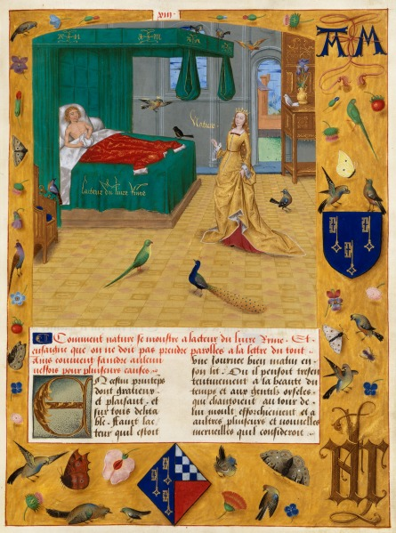
L’auteur vit alors apparaître une dame appelée Nature, qui venait aimablement l'instruire et lui reprocher sa paresse. Elle l'invitait à se lever, à aller visiter le monde et à employer son temps à quelques bonnes œuvres. […] Ainsi, Nature voulait lui dire que, pour lui qui était déjà dans l'âge parfait, avec les sens bien disposés et l'entendement prêt à comprendre le bien ou le mal, c'était grande paresse et grande honte s'il ne les employait pas à bonne œuvre. C'est pourquoi elle voulait qu'il se lève et qu'il quitte le lit d'ignorance, d'enfance et d'oisiveté, car ce lit est beaucoup plus périlleux que celui où coucha Lancelot. Et elle voulait qu'il aille voir le monde pour comprendre sa beauté et les grandes merveilles de la nature, afin d'occuper son temps à quelque œuvre honnête et profitable, de louer le Créateur qui fait de telles merveilles et d'y employer son temps et son entendement, comme le font les oiseaux qui, dès le point du jour, commencent à chanter, et s'y emploient très souvent toute la journée.
L'auteur et les cieux
Le Livre des échecs amoureux
Evrart de Conty. Peint par le Maître d'Antoine Rolin, Flandre, XVe siècle.
Manuscrit sur parchemin
BNF, Manuscrits (Fr. 9197 fol. 29)
L'auteur montre le ciel. Il traite des planètes et de l'excellence du soleil.
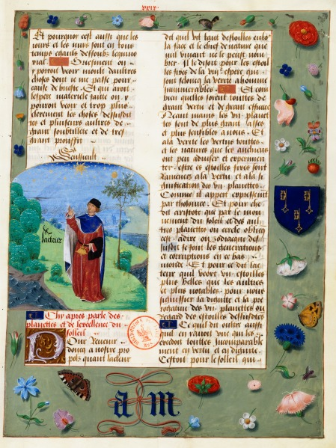
Quand l'auteur dit qu'il voyait tant d'étoiles autour de la face et de la tête de Nature que nul vivant n'aurait pu les dénombrer, il le dit à propos des étoiles fixes et de la huitième sphère qui sont innombrables pour l'homme. Bien que celles-ci soient toutes d'un grand pouvoir, les sept planètes ont une efficacité beaucoup plus grande et qui nous est perceptible. En réalité, toutes les vertus et les propriétés que les anciens ont pu reconnaître aux étoiles fixes se ramènent à celles des sept planètes, comme le dit expressément Ptolémée. Il dit en outre qu'il y en avait une qui les surpassait toutes incomparablement en pouvoir et en dignité, et c'était le soleil. Celui qui voudrait bien considérer l'autorité et l'excellence du soleil parmi les planètes et les autres étoiles, s'émerveillerait d'abord de sa taille prodigieuse, car de toutes les choses corporelles qui nous sont perceptibles en ce monde, le soleil est la plus grande, comme le dit Haly. Et Ptolémée dit à ce sujet que le soleil est cent soixante-six fois plus grand que la terre ; il le démontre de manière certaine et véritable.
Le jugement de Pâris
Le Livre des échecs amoureux
Evrart de Conty. Peint par le Maître d'Antoine Rolin, Flandre, XVe siècle.
Manuscrit sur parchemin
BNF, Manuscrits (Fr. 9197 fol. 37)
L'auteur rencontre le dieu Mercure et les déesses Pallas, Junon et Vénus.
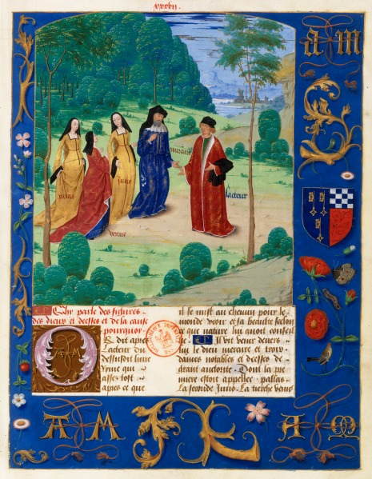
L'auteur dit ensuite que peu après qu'il se fut mis en chemin pour voir le monde et sa beauté, comme Nature le lui avait conseillé, il vit venir à lui le dieu Mercure, accompagné de trois dames remarquables et déesses de grande autorité ; la première était appelée Pallas, la seconde Junon et le dernière Vénus. […] Il y eut jadis une grande querelle et un très grand débat entre les trois déesses, à cause d'une pomme d'or qu'Envie, la déesse de la Discorde, avait jetée par malice entre elles. Sur cette pomme, il y avait une inscription qui disait qu'elle devait être donnée à la plus belle des trois ; or chacune de ces dames voulait la pomme à tout prix, prétendant être la plus belle. Mais quand Jupiter entendit cette querelle, il prit la chose en main pour faire cesser le débat, et ordonna que Pâris, le fils du roi Priam de Troie, soit le juge de la discorde de ces dames et remette la pomme à celle qui lui semblait la plus belle. Les dames furent donc menées devant Pâris qui, dès qu'il les eut vues et entendues, rendit sans hésitation la sentence en faveur de Vénus et jugea qu'elle était incontestablement la plus belle ; il lui donna donc la pomme.
Mars, dieu de la guerre
Le Livre des échecs amoureux
Evrart de Conty. Peint par le Maître d'Antoine Rolin, Flandre, XVe siècle.
Manuscrit sur parchemin
BNF, Manuscrits (Fr. 9197 fol. 48)
Monté sur un char de guerre, le terrible Mars brandit un grand fléau.
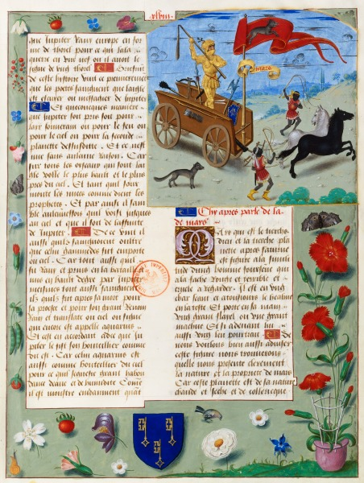
Si nous voulons bien examiner cette figure, nous trouverons qu'elle nous représente clairement la nature de Mars. En effet, cette planète est de nature chaude et sèche et de complexion colérique. Elle prédispose les hommes à la guerre, aux batailles et aux querelles, et en général à tout ce qui découle de cette complexion. C'est pourquoi il est représenté comme un homme furieux et courroucé, plein de colère et désireux de se venger de toute injure. Le fait qu'il soit assis dans un char signifie l'emportement et la versatilité de cette complexion colérique qui n'a en elle guère plus de stabilité qu'une roue de char. Le heaume et le fléau ou la massue qu'il porte toujours signifient que ceux de sa condition aiment les armes, le butin et la guerre plus que la paix. Le loup qui est peint devant lui montre que ces personnes fréquentent volontiers leurs semblables et qu'ils font subir beaucoup d'injures et de violences aux gens simples qui n'ont cure de la guerre, comme font les loups qui ravissent et dévorent les moutons paisibles. Ainsi donc, nous voyons que Mars peut être interprété de deux manières : soit comme la troisième planète, soit comme la complexion colérique qui est propre à sa nature.
Apollon, dieu de la divination
Le Livre des échecs amoureux
Evrart de Conty. Peint par le Maître d'Antoine Rolin, Flandre, XVe siècle.
Manuscrit sur parchemin
BNF, Manuscrits (Fr. 9197 fol. 49)
Coiffé d'un trépied d'or, Apollon tient un arc, des flèches et une harpe. Un monstre gît à ses pieds.
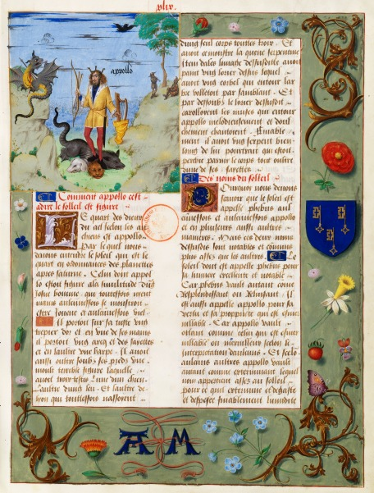
Nous devons savoir que le soleil est parfois appelé Phébus, parfois Apollon. […] Quand on dit qu'Apollon avait sur la tête un trépied d'or, […] Cela signifie que le soleil possède la grandeur, l'éclat et la chaleur, trois qualités nobles et excellentes grâce auxquelles il surpasse toutes les autres planètes, comme l'or surpasse les autres métaux. On dit ensuite qu'il portait un arc et des flèches à cause de l'arc-en-ciel que le soleil engendre et fait apparaître souvent dans l'air et dans les nuages, à cause aussi des rayons qu'il nous envoie comme des flèches. La harpe qu'il porte est un attribut de grande signification. […] certains philosophes anciens disaient que les sphères célestes et leurs mouvements sont ordonnées selon la mesure musicale [...] Le monstre terrible qui était sous les pieds de l'image d'Apollon signifie le temps, qui a en quelque sorte une nature monstrueuse […] la tête de lion signifie le présent qui s'offre à l'homme. La tête de loup signifie le passé qui ravit tout en cachette et s'enfuit presque soudainement […] La tête de chien signifie l'avenir qui flatte l'homme et lui donne espoir […] Enfin, la queue de serpent de ce monstre, pleine de venin, signifie la conclusion du temps, [...] en bref, tout ce qui a une durée se consume et se corrompt finalement […].
Vénus, déesse de la luxure
Le Livre des échecs amoureux
Evrart de Conty. Peint par le Maître d'Antoine Rolin, Flandre, XVe siècle.
Manuscrit sur parchemin
BNF, Manuscrits (Fr. 9197 fol. 127)
Coiffée de roses, Vénus se baigne avec trois jeunes filles. Son fils Cupidon vise Apollon de son arc.
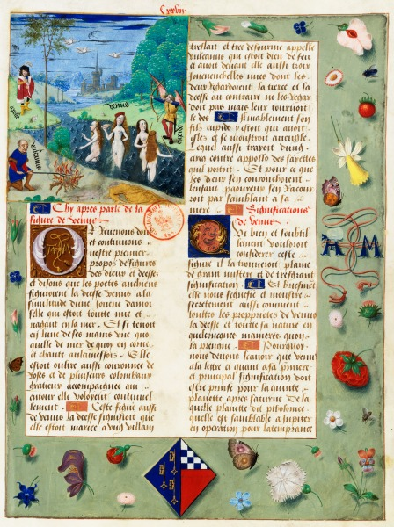
Vénus au sens littéral, est la cinquième planète et c'est sa principale signification. Les astronomes disent généralement qu'elle est froide et de nature féminine. […] Deuxièmement, Vénus peut être prise plus spécialement pour la concupiscence, la passion qui fut donnée à l'homme afin qu'il poursuive ce qui est agréable et fuie ce qui est triste. Cette concupiscence qui incite à la luxure peut être appelée déesse parce qu'elle règne sur le cœur humain avec une telle puissance que souvent elle l'asservit et le soumet jusqu'à ce que l'homme en perde la raison. […] Troisièmement, Vénus peut être prise plus généralement pour la vie voluptueuse. Quand les poètes imaginaient Vénus sous les traits d'une femme, c'était pour signifier que cette planète est de complexion froide et de nature humide et féminine, ou encore que ceux qui sont sous son influence sont inconstants et variables, […].
Mercure, dieu de l'éloquence
Le Livre des échecs amoureux
Evrart de Conty. Peint par le Maître d'Antoine Rolin, Flandre, XVe siècle.
Manuscrit sur parchemin
BNF, Manuscrits (Fr. 9197 fol. 136v)
Ailé tête et pieds, Mercure tient une baguette pouvant endormir. Argus mort gît à ses pieds.
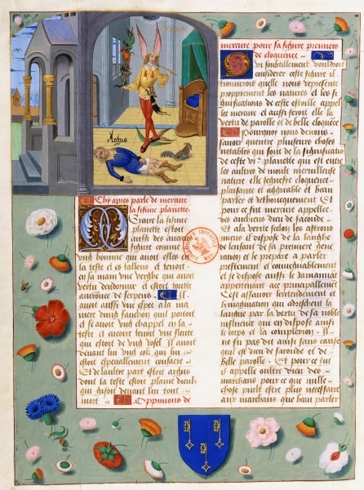
Nous devons savoir que cette sixième planète, de nature merveilleuse, signifie l'éloquence plaisante et agréable, et le beau langage. Selon les astronomes, Mercure dispose la langue de l'enfant dès sa conception et le prépare à parler tôt et convenablement. Il prédispose aussi l'entendement et l'imagination qui guident la langue, grâce à sa noble influence sur le corps et sur la complexion. Ce n'est donc pas sans cause qu'on le dit : dieu de la faconde et de la belle parole. […] Les ailes que Mercure portaient à la tête et aux talons peuvent s'expliquer littéralement par la planète, car de toutes les autres planètes qui sont au-dessus de la sphère de la lune, celle-ci accomplit son parcours très rapidement, […] La verge qu'il portait à la main signifie que l'éloquence plaisante et raisonnable apaise, par sa sagesse, les controverses et les discordes du monde, qui ne pourraient s'apaiser autrement. […] L'épée en forme de faux signifie que le sage éloquent et le bon orateur doivent parfois user de paroles sévères et dures pour blâmer les mauvais, voire même les corriger au besoin, […] La flûte signifie la délectation et le plaisir qu'on éprouve à entendre la belle parole, qui, lorsqu'elle est correctement ordonnée, procure autant de plaisir à l'âme que les consonnances musicales, […] Le coq qui reconnaît et les marque par son chant comme pour réveiller les endormis et inciter les paresseux à travailler, […].
Pallas, déesse de la juste guerre
Le Livre des échecs amoureux
Evrart de Conty. Peint par le Maître d'Antoine Rolin, Flandre, XVe siècle.
Manuscrit sur parchemin
BNF, Manuscrits (Fr. 9197 fol. 142v)
En armure et coiffée d'un heaume, Pallas porte une lance et un bouclier. Une chouette vole à ses côtés.
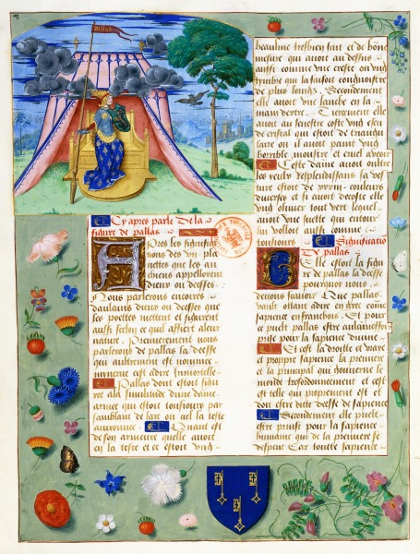
Nous devons savoir que Pallas en grec équivaut à sagesse en français. Pour cela, Pallas peut parfois être prise pour la sagesse divine […] Deuxièmement elle peut être prise pour la sagesse humaine qui dépend de la première, car "toute sagesse vient de Dieu" comme le dit l'Ecriture […] Pallas est représentée en armes pour signifier que le sage doit être pourvu et orné de plusieurs vertus pour combattre les vices et le mensonge. […] L'arc-en-ciel qui resplendissait au-dessus de sa tête, le heaume, la lance et l'écu signifient les quatre vertus cardinales dont le sage doit être pourvu et orné. L'arc-en-ciel signifie la vertu de prudence […] Le heaume de Pallas signifie la tempérance, […] La lance que Pallas portait à la main droite signifie la justice, […] L'écu que Pallas porte au côté gauche signifie la quatrième vertu cardinale, la force, […].
Junon, déesse de la vie active
Le Livre des échecs amoureux
Evrart de Conty. Peint par le Maître d'Antoine Rolin, Flandre, XVe siècle.
Manuscrit sur parchemin
BNF, Manuscrits (Fr. 9197 fol. 151)
Noble reine, Junon est encadrée d'un nuage et d'un arc-en-ciel semblable à celui de Pallas.
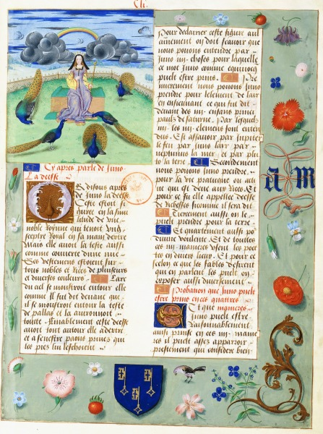
Pour expliquer cette figure, il faut savoir que nous pouvons interpréter Junon de quatre manières. Premièrement, nous pouvons prendre Junon pour l'élément air, conformément à ce qui a été dit ci-dessus des quatre principaux enfants de Saturne, qui symbolisent les quatre éléments : Jupiter, le feu, Junon, l'air, Neptune, la mer, et Pluton, la terre. En deuxième lieu, nous pouvons prendre Junon pour la vie pratique ou active qui est le propre des riches ; c'est en ce sens qu'elle a été appelée déesse des richesses. Troisièmement, on peut la prendre pour la terre, et Quatrièmement, pour la volonté divine.

Cybèle, déesse de la terre
Le Livre des échecs amoureux
Evrart de Conty. Peint par le Maître d'Antoine Rolin, Flandre, XVe siècle.
Manuscrit sur parchemin
BNF, Manuscrits (Fr. 9197 fol. 176v)
Couronnée et richement parée, Cybèle trône dans un char tiré par des lions domestiques.
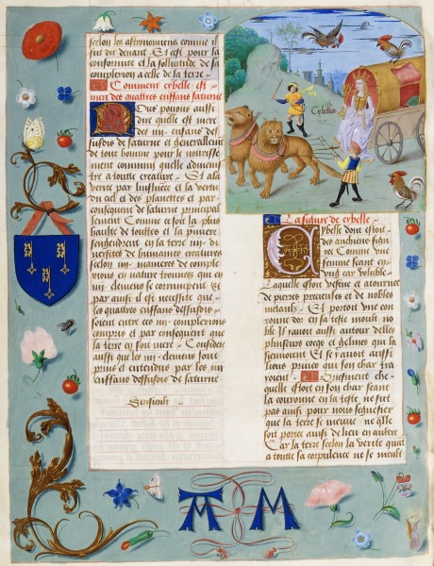
Le fait qu'elle était assise sur un char avec une couronne sur la tête n'a pas été imaginé pour nous signifier que la terre se meurt, ni qu'elle est portée d'un lieu à un autre, car la terre, en vérité, ne se meut pas dans son ensemble, bien que certaines de ses parties se meuvent parfois ; au contraire, elle est immobile, fixée et arrêtée au milieu même du monde, et de toutes parts également éloignée du ciel. […] Nous pouvons aussi dire que cette image est destinée à signifier la variabilité et l'instabilité des choses terrestres qui changent et se transforment sans arrêt, et ne demeurent jamais dans le même état, comme la roue qui tourne. […] Le coq et les poules qui suivaient Cybèle ont été imaginés parce que leur nature et leurs propriétés s'accordent avec celles de la terre. […] Ce qui est dit ensuite des lions apprivoisés qui menaient le char de Cybèle a peut-être été imaginé pour signifier la domination et la grande dignité de la terre parmi les éléments […].
Bacchus, dieu du vin
Le Livre des échecs amoureux
Evrart de Conty. Peint par le Maître d'Antoine Rolin, Flandre, XVe siècle.
Manuscrit sur parchemin
BNF, Manuscrits (Fr. 9197 fol. 181v)
Monté sur un tigre fabuleux, Bacchus est représenté comme un garçon aux traits féminin, poitrine nue et tête cornue.
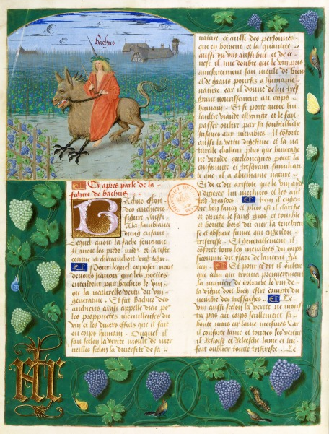
Bacchus fut appelé dieu par les anciens à cause des propriétés merveilleuses du vin et des effets divers qu'il exerce sur le corps humain, selon la complexité de sa nature, la variété des personnes qui en boivent, et selon la quantité qu'on en boit. […] Premièrement, le fait que ce dieu était représenté comme un jeune enfant aux traits féminins symbolise bien la nature du vin, car de même que les jeunes enfants sont heureux, optimistes et généreux par nature, […] de même le vin prit modérément rend l'homme joyeux et optimiste […] de plus, comme le visage féminin est gracieux, doux, aimable et plaisant à voir, le vin pris avec modération est agréable, plaisant, doux et aimable aux hommes plus que tout. Le visage de la femme attire celui qui le regarde, et bien souvent le trompe et l'affole tellement qu'il ne voudrait plus s'en détourner à cause du plaisir que ce visage lui promet ; de même le bon vin attire le buveur, qui y prend un tel plaisir qu'il ne voudrait rien faire d'autre que boire. […] Les cornes symbolisent la bestialité à laquelle le vin prit exagérément ramène celui qui boit, car il lui fait perdre l'usage de la raison et le fait ressembler à un animal cornu. Le tigre, qui est traître, cruel et très rapide à la course, nous montre à quelle fureur et à quelle violence le vin amène les ivrognes […].
Esculape, dieu de la médecine
Le Livre des échecs amoureux
Evrart de Conty. Peint par le Maître d'Antoine Rolin, Flandre, XVe siècle.
Manuscrit sur parchemin
BNF, Manuscrits (Fr. 9197 fol. 184v)
Dieu de la médecine, Esculape tient le caducée, bâton enroulé d'un serpent.
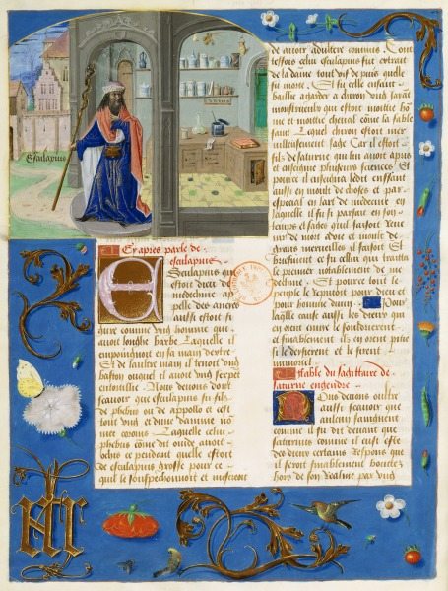
Pour expliquer cette représentation, nous devons savoir que les cheveux et tous les poils qui poussent sur le corps humain, sur le visage ou ailleurs sont ordonnés par la nature pour trois causes principales. Premièrement, par nécessité car, le corps humain ne pouvant vivre sans chaleur […] Deuxièmement, les poils profitent beaucoup au corps humain, car en plus de le nettoyer des superfluités, ils sont utilisés à son profit : les cheveux protègent la tête du froid et des corps étrangers qui peuvent lui nuire […] Troisièmement, les poils ont pour fonction d'orner et d'embellir le visage humain. […] En bref, la barbe a été ordonnée par la nature non seulement pour la nécessité mentionnée plus haut ou pour protéger les nerfs des joues, mais aussi pour marquer une différence entre les sexes et pour distinguer rapidement l'homme de la femme. […] C'est pour cela qu'elle ordonna que l'homme ait une barbe et non la femme, pour montrer sa grande dignité et sa chaleur efficace et pour reconnaître aussi sa puissance sexuelle sans avoir à le toucher […] On pourrait aussi dire que le serpent que porte Esculape signifie l'art de la médecine, dans lequel excellait Esculape, car dans toute la nature, il n'y a rien de plus médicinal que le serpent […].
La promesse de Vénus
Le Livre des échecs amoureux
Evrart de Conty. Peint par le Maître d'Antoine Rolin, Flandre, XVe siècle.
Manuscrit sur parchemin
BNF, Manuscrits (Fr. 9197 fol. 197v)
Vénus remercie l'auteur d'avoir confirmé le jugement de Pâris faisant d'elle la plus belle déesse.
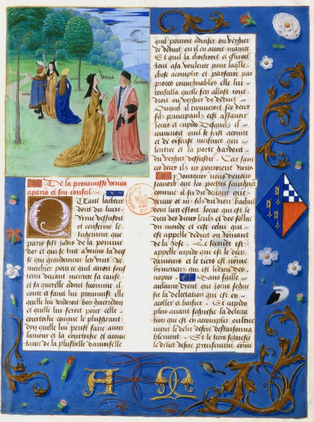
Quand l'auteur eut confirmé le jugement qu'avait fait Pâris à propos de la pomme d'or, et qu'il eut soutenu la déesse Vénus, celle-ci vint le remercier chaleureusement parce qu'il avait défendu sa cause devant Mercure. Alors elle lui promit de lui rendre bonne récompense et de lui faire le plus grand don possible : obtenir l'amour de la plus belle demoiselle qu'il rencontrerait au Jardin de Déduit et la choisir à son gré. Elle lui conseilla, pour réaliser convenablement cette entreprise d'aller tout droit au Jardin de Déduit où il trouverait ses deux fils, Jocus et Cupidon, avec qui il était souhaitable qu'il soit ami, et aussi Oiseuse qui garde l'entrée et la porte du jardin, car sans eux il ne pourrait rien.
L'auteur rencontre la déesse Diane
Le Livre des échecs amoureux
Evrart de Conty. Peint par le Maître d'Antoine Rolin, Flandre, XVe siècle.
Manuscrit sur parchemin
BNF, Manuscrits (Fr. 9197 fol. 202)
Assise sur un ébénier, la déesse Diane blâme l'auteur qui part pour le Jardin de Déduit.
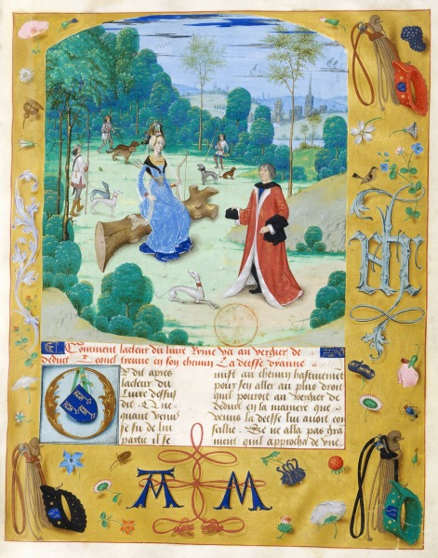
Il ne tarda pas à rencontrer une vaste forêt qui partait du chemin où il se trouvait et s'étendait vers la droite ; il serait passé tout droit sans s'y arrêter, n'eût été une dame qu'il aperçut en regardant sur le côté ; elle était assise sur un ébénier : c'était la déesse Diane. […] L'auteur raconte donc que Diane lui était apparue pour le blâmer et lui reprocher de s'être allié à la déesse Vénus et de vouloir se rendre au Jardin de Déduit, là où on mène une vie périlleuse et folle. C'est bien pour cela qu'il ne la trouva pas au Jardin de Déduit, où demeurent Amour, Déduit et Oiseuse, qui incitent au plaisir charnel et à tout mal, mais plutôt dans une forêt splendide et remarquable.
Malgré les injonctions de Diane, l’auteur reprend son chemin en direction du Jardin de Déduit. À ce moment du récit, le texte des Échecs amoureux rejoint celui du Roman de la rose.
Le Jardin de Déduit
Le Livre des échecs amoureux
Evrart de Conty. Peint par le Maître d'Antoine Rolin, Flandre, XVe siècle.
Manuscrit sur parchemin
BNF, Manuscrits (Fr. 9197 fol. 237)
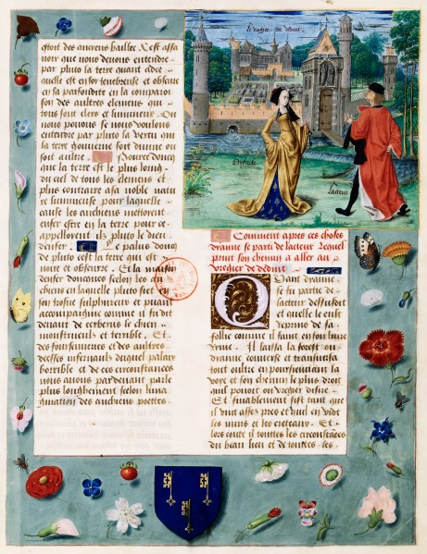
L'auteur suit alors une rivière et arrive au pied des murs du Verger de Déduit. Une ravissante jeune fille, Oiseuse, l’encourage à pénétrer. À l’intérieur, Courtoisie le reçoit et l’invite à venir s’ébattre avec les invités de Déduit, ainsi qu’elle invita jadis le héros du Roman de la Rose. Outre Oiseuse et Courtoisie, on retrouve aussi Richesse, Liesse, Franchise, Jeunesse. Le dieu d’Amours est également là avec Doux Regard, son serviteur, muni de son arc et de ses flèches. Les présentations faites, les musiciens invitent les couples à se former.
Le Livre des échecs amoureux
Evrart de Conty.
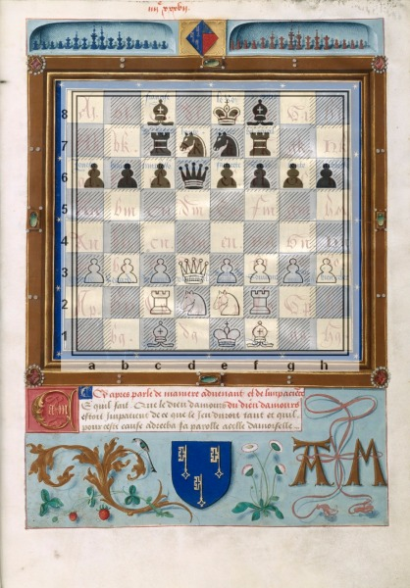
Les pièces d’échecs ont été préalablement présentées, ce qui permet de savoir que tel personnage est un pion, tel autre une Tour, etc. Sur les cases d6 et d3 figurent deux personnages, visibles sur le manuscrit, pour signifier que chacune des Dames est issue de la promotion du pion qui l’accompagne. Alors qu’il était penché au-dessus de la fontaine pour admirer le bouton de rose, le héros du roman de Guillaume de Lorris fut criblé de flèches, tirées par le dieu d’Amour. Sur l’échiquier, ces flèches ont été disposées autour de Doux Regard (Tc7), lequel, dans le roman, est chargé de porter l’arc et les flèches, lesquelles se nomment : Beauté (b6), Simplicité (c6), Franchise (c8) et Doux Semblant (d6). Lorsque l’amant se penche au-dessus de l’échiquier-fontaine pour réfléchir, la jeune fille décoche alors ses traits.
Le premier est BL-BM, dit le manuscrit, c’est-à-dire b6-b5. L’amant répond en avançant le pion Regard, soit b3-b4. Le pion Beauté touche le pion b4. Comme dans le Roman de la rose, la première flèche atteint l’œil de l’amant – le pion Regard (b4). Ensuite, la jeune fille joue c6-c5. Elle avance le pion Simplicité, décochant ainsi la deuxième flèche du roman de Guillaume de Lorris, laquelle atteint l’œil de l’amant. Celui-ci réplique par c3-c4. Et la partie se poursuit sur le miroir de l’échiquier comme le Roman de la rose s’est poursuivi sur le miroir de la fontaine. L’amant jouera de manière docile face à une jeune fille dominatrice, Évrart de Conty illustrant ainsi un aspect important de l’érotique courtoise, la soumission de l’amant à sa dame. Dans la poésie courtoise, lorsque la dame gagnait aux échecs contre son amant, cela signifiait qu’elle lui accordait ses charmes. Ici, la jeune fille fera mat une trentaine de coups plus tard avec le pion Doux Semblant, la cinquième et dernière flèche du Roman de la rose.
L'échiquier
Le Livre des échecs amoureux
Evrart de Conty. Peint par le Maître d'Antoine Rolin, Flandre, XVe siècle.
Manuscrit sur parchemin
BNF, Manuscrits (Fr. 9197 fol. 437)
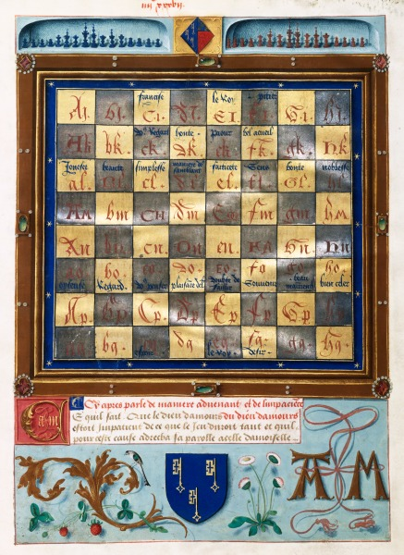
Cette miniature du Maître d’Antoine Rolin représente le même diagramme que le précédent. Les émeraudes taillées en amande et serties dans le cadre sont les yeux de Narcisse. Aux quatre coins de l’échiquier, des rubis entourés de perles sont un mauvais présage. Ils annoncent le mat en l’angle qui menace l’amant. En effet, la Dame avec laquelle la jeune fille fera mat est taillée dans un rubis semblable à une escarboucle. Dans la marge supérieure se trouvent les « deux conduits aux creux profonds » dont parle le roman et qui alimentent la fontaine.
Il manque quatre pièces sur la deuxième rangée de l’amant. Sans doute est-ce une omission volontaire. On peut difficilement imaginer qu’Antoine Rolin, bibliophile averti et richissime héritier du puissant chancelier Nicolas Rolin, se soit fait délivrer un diagramme entaché de quatre erreurs. Ce n’est sans doute pas un hasard si, seulement sur cette deuxième rangée, les lettres rouges, qui servent à nommer les cases, ont été écrites de manière à prendre toute la place sur ces cases. Ainsi on ne peut pas rajouter le nom des pièces. Tout incline à penser que le retrait des figures de la deuxième rangée est volontaire. Peut-être les pièces ont-elles été retirées afin de dissimuler plus encore la partie d’échecs pour que l’on ne découvre que difficilement le Roman de la rose qu’elle recèle. Quoiqu’il en soit, la dynamique de la partie fait apparaître les pièces « manquantes » sur l’enluminure lorsqu’elles sont nommées au fur et à mesure du déroulement du jeu. Et c’est comme si c’était la partie d’échecs qui faisait « fonctionner » la miniature. Le joueur comprend alors que la position des pièces, au moment du premier trait de la demoiselle, était symétrique. Il y a donc miroir, et l’enluminure peut alors représenter la Fontaine de Narcisse.
Dans le Roman de la rose, une inscription gravée dans la pierre, sur le bord supérieur de la fontaine, indiquait qu’ici était mort le beau Narcisse. À sa place, comme s’il avait craint de suivre le sort du beau jeune homme, Antoine Rolin a fait apposer, dans la marge supérieure, son écu parti de celui de sa femme, Marie d’Ailly. Comme par hasard, le champ de l’écu d’Ailly a la couleur de la rose et son chef échiqueté représente les cases mêmes où l’amant a été fait mat ! Sans doute les propriétaires du manuscrit s’identifiaient-ils aux amants du Roman de la rose. Antoine mourut environ un ou deux ans après la confection de son livre et Marie le suivit dans la tombe quelques mois plus tard.

